附件2

报名指南

一、打开微信搜索“志成人才”或者扫码下面小程序图标。

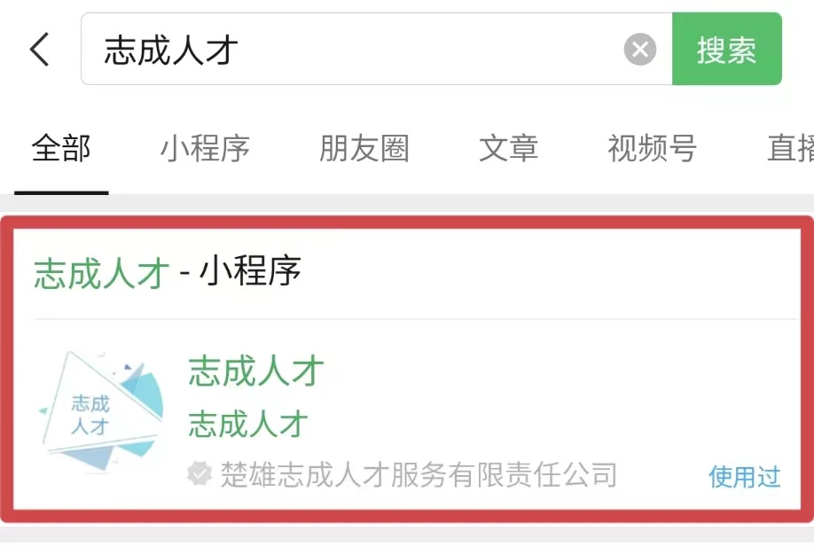



二、进入“志成人才”微信小程序。点击右下角“登录查询”，进入个人页面，然后点击“立即登录”，登陆完毕后切换至“岗位报名”。

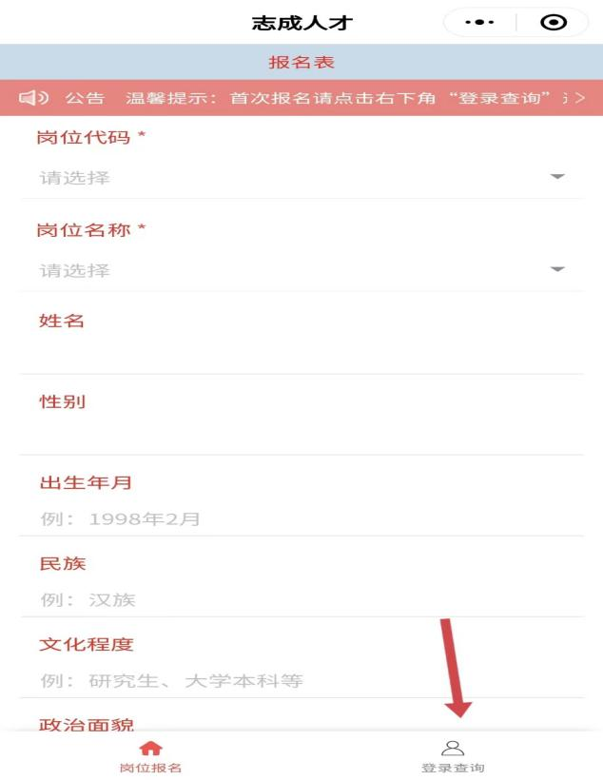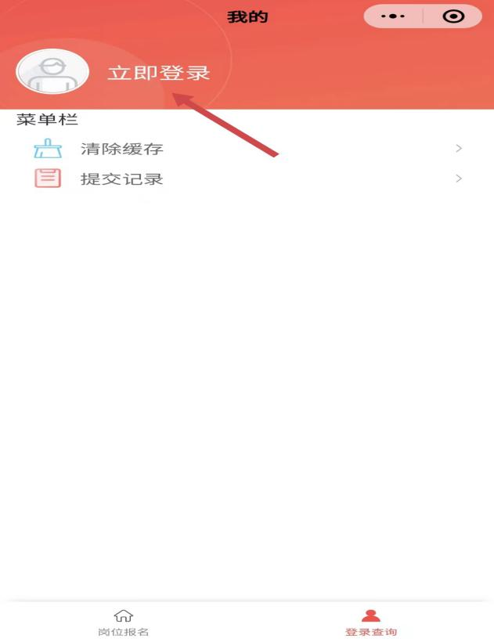

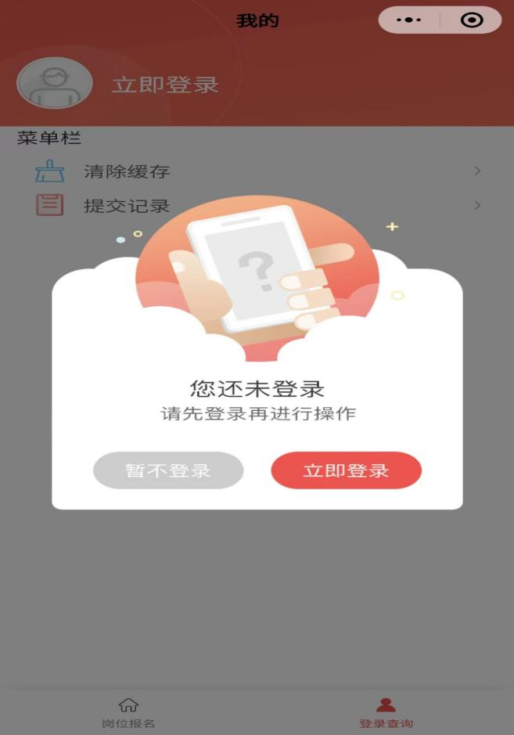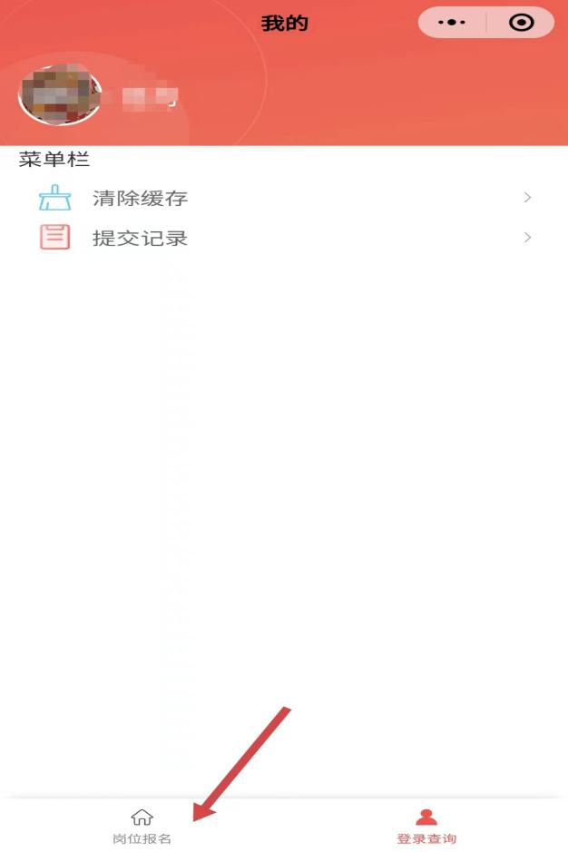

三、点击“岗位报名”，进入报名界面，请认真填入岗位代码和岗位名称，如实填报个人真实信息，承诺所有填写内容和提供的材料真实有效。填写完毕后点击提交，等待审核。本次报名资格初审实行人工审核。资格初审不对信息真实性验证，凡提交报名信息不准确、不真实的，造成的一切后果由报考人员自己负责。报名后超过36小时未审核的报考人员，可直接与楚雄志成人才服务有限责任公司联系。

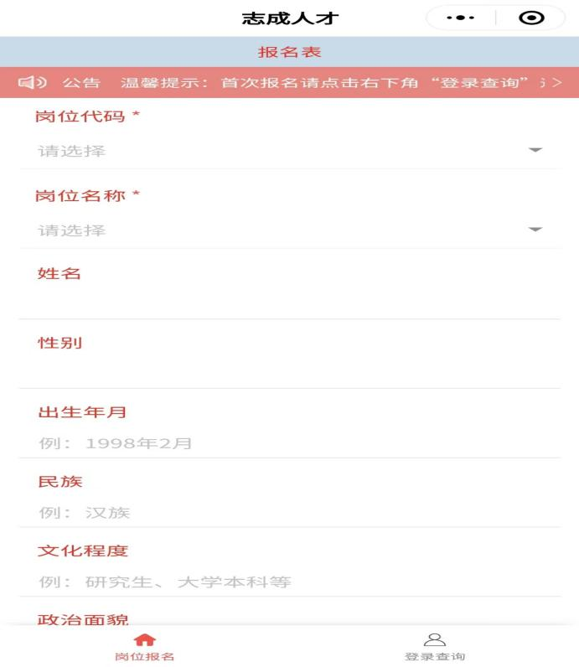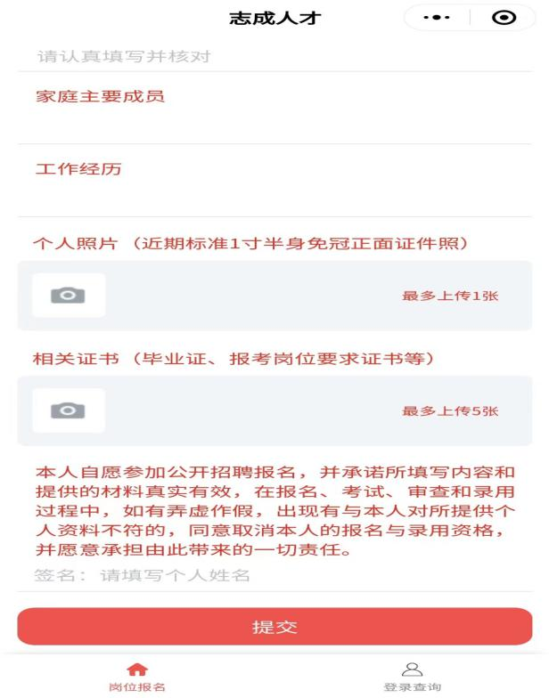

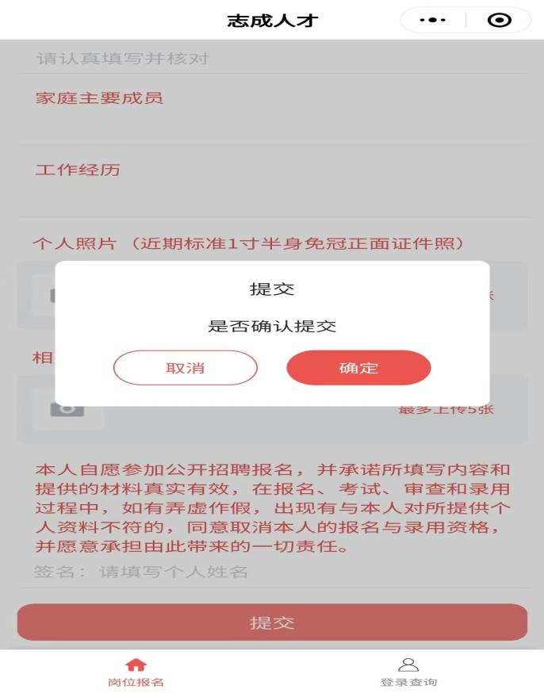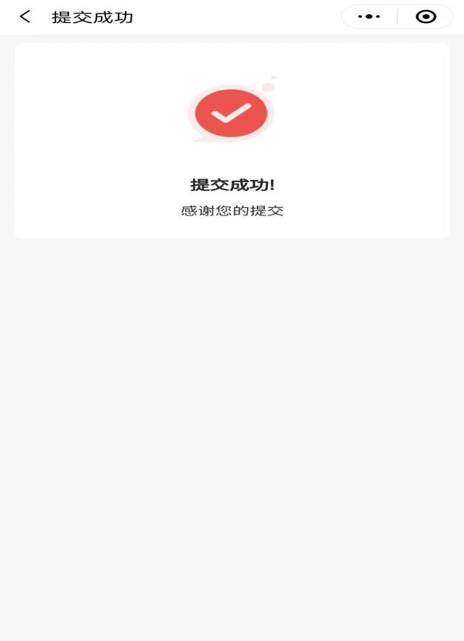

四、查看审核结果，打开“志成人才”微信小程序，点击“登录查询”进入个人界面，然后点击“提交记录”----->“查看详情”，如果初审合格，请根据提示缴费；未合格的可根据原因，重新填写或者改报其他岗位。

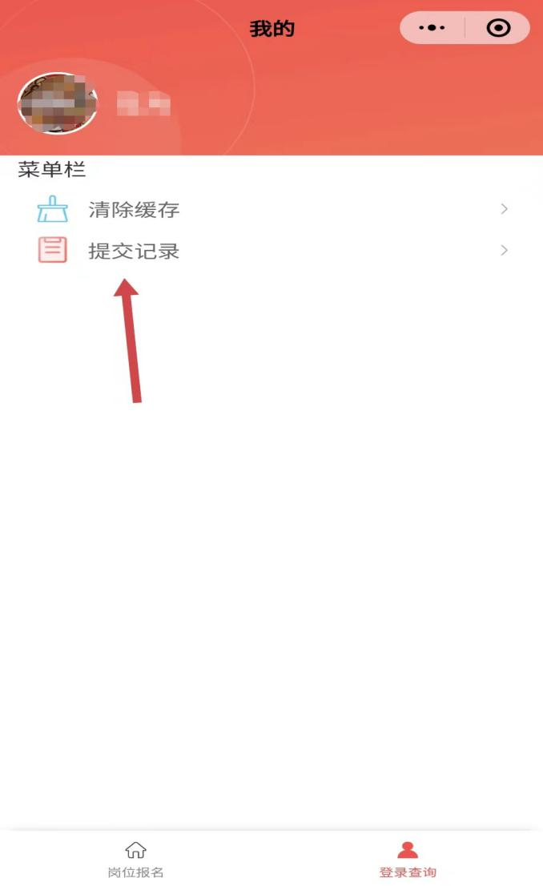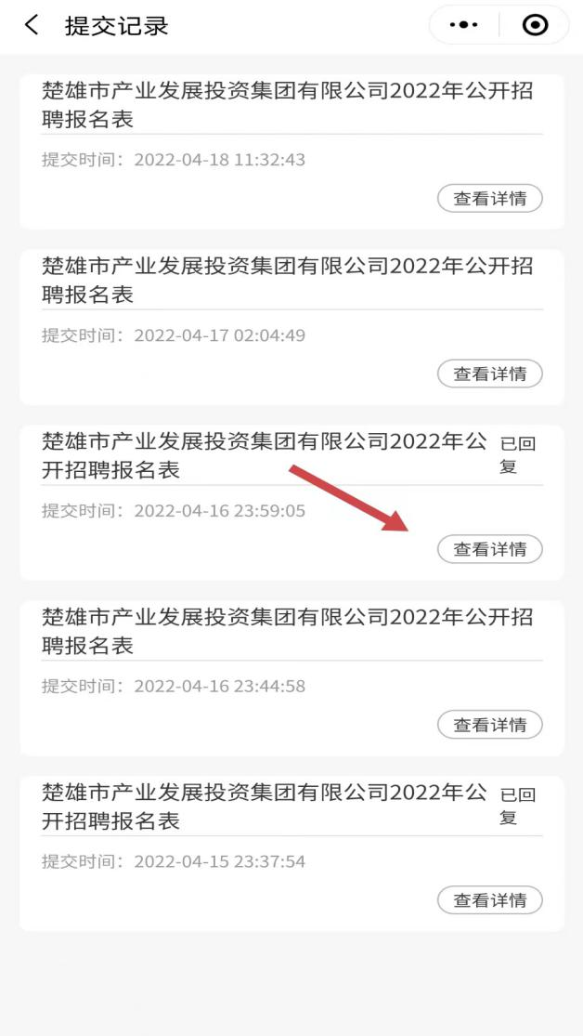

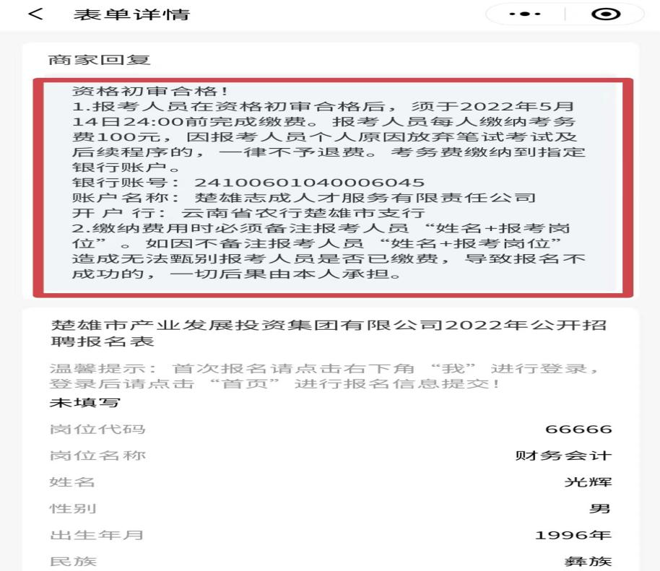

五、缴费完毕后，关注相关通知，等待领取准考证，参加考试。